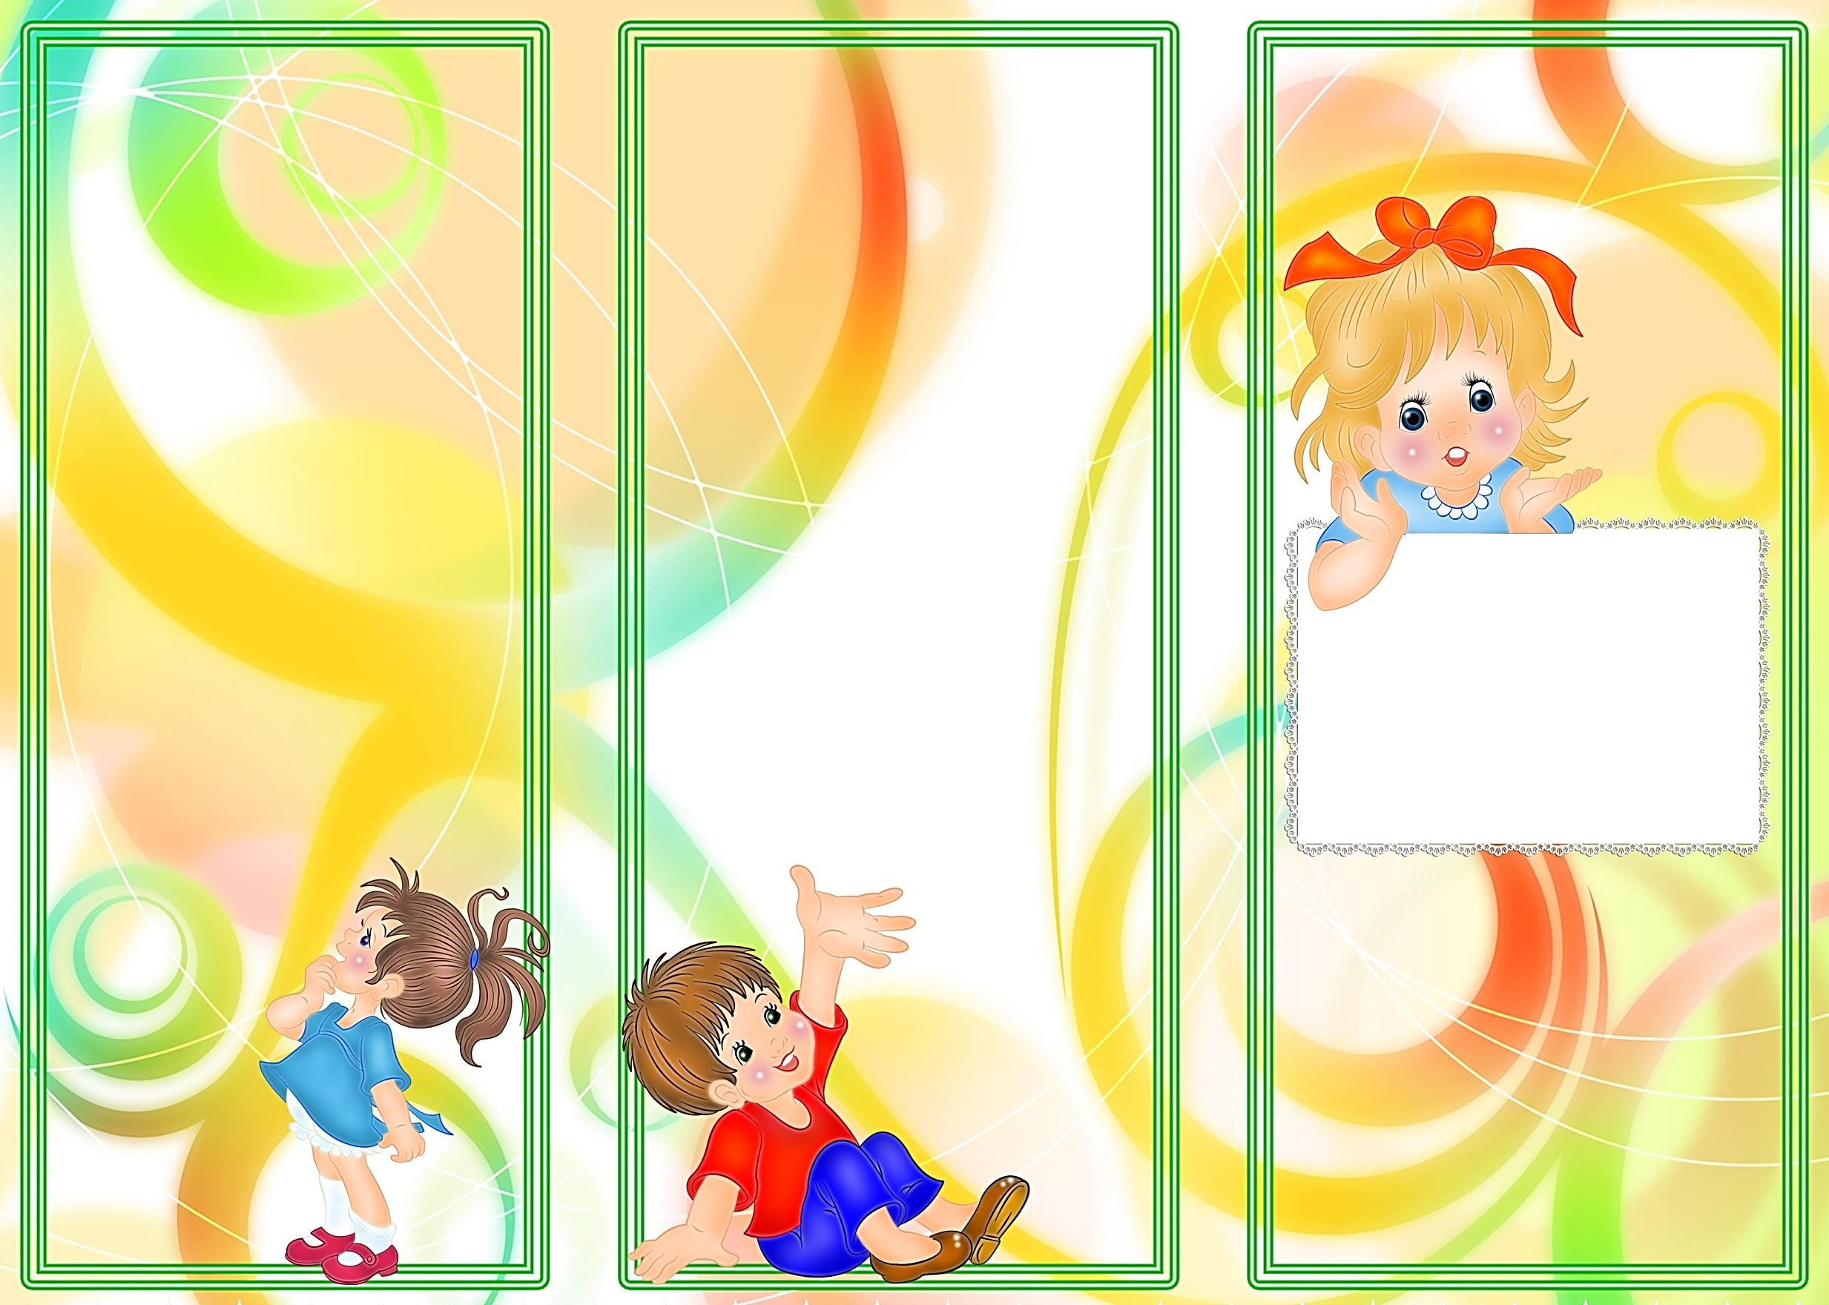
ребенок, а вы отгадываете!
воображения, памяти.
выпадает дорогих минут в обществе
для родителей
Правила игры: Предложите ребенку
близких ему людей, тем больше
угадать предмет, описываемый
взаимоотношения, общих
«Играем с ребёнком
вами, на заданную тему. Потом
интересов, любви между ними в
дома».
пусть попробует описать предмет
дальнейшем.
бесплодно для малыша. Чем больше
Фантазируйте и играйте на
«Кто больше»
здоровье!
Цель: развитие внимания, памяти,
расширение словарного запаса.
Правила игры: Совместно с
ребенком выберите тему игру
(например: «Посуда») и по очереди
называете посуду. Кто больше
!
назвал, тот и выиграл
назвать его ласково, например:
«Цвет, форма, размер»
«Назови ласково»
Цель: развитие памяти, мышления,
Цель: формирование навыков
внимательности, логики.
словообразования.
Правила игры: Родитель предлагает
Правила игры: Родитель называет
ребенку назвать продукты
любое слово, а ребенок должен
(предметы на кухне)определенного
цвета, формы, размера.
морковь-морковочка, тарелка-
«Угадай»
тарелочка и т. д.
Цель: формирование умения
Ребенок ,рад минутам
думать и анализировать,
подаренным ему родителями в игре.
обогащение речи, развитие
Общение в игре не бывает
Консультация
творческого мышления,
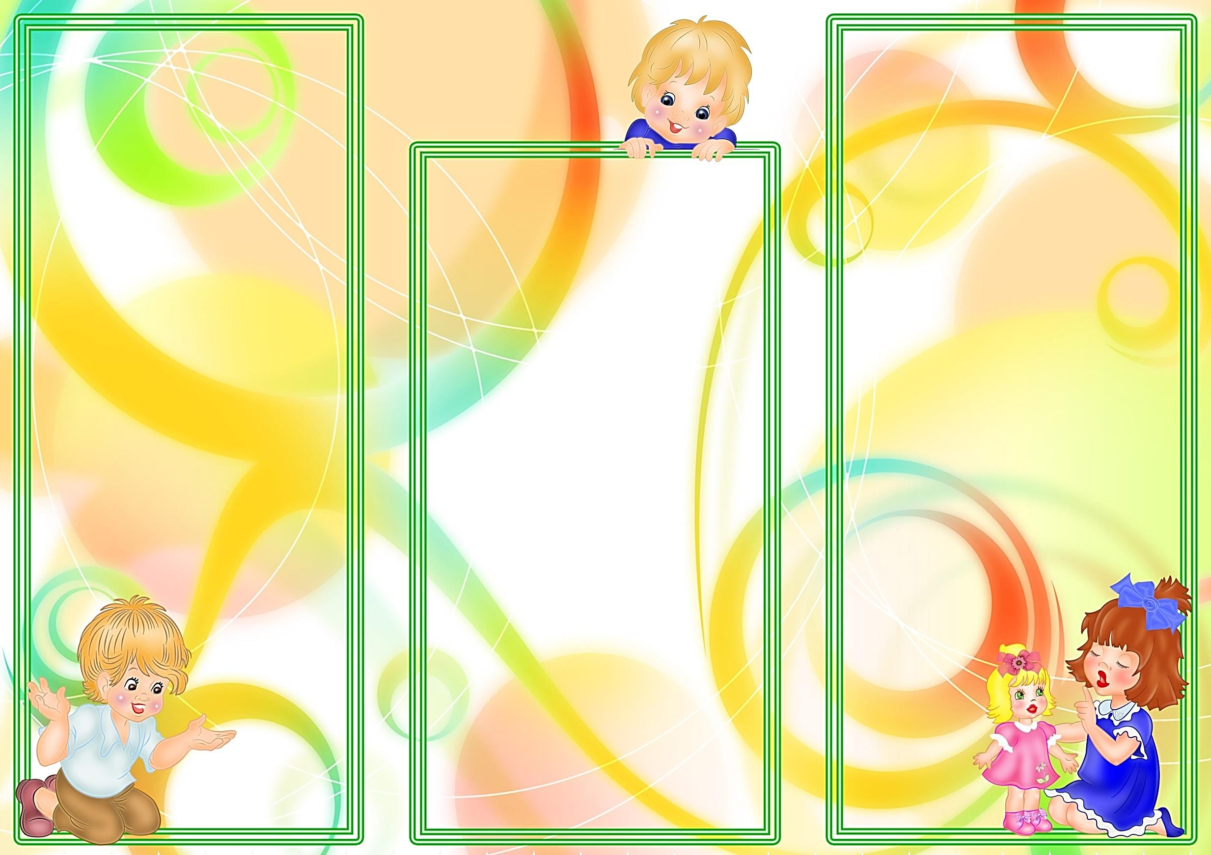
(Мороженое)
расширения и закрепления
разные предметы (например:
Наши поросятки выросли на грядке,
речи, воображения, памяти,
Правила игры: Взрослый называет
В воде родится, а воды боится. (Соль)
средство развития мышления,
расширение словарного запаса.
К солнышку бочком, хвостики
полезная!» Игра выступает как
Цель: развитие внимания, памяти,
Дай лизнуть тебя разок!
родителями – вещь особо
«Съедобное-несъедобное».
Холодок, холодок,
вещь очень полезная, игра с
является ведущей деятельностью
игры в домашних условиях?
режиме дня. А как использовать
отводится значительное место в
детском саду играм детей
поменяться ролями.
детей дошкольного возраста, в
«несъедобное». Потом можно
игры:
отвечает - «съедобное» или
нами в прятки. (Огурцы)
жизни. Учитывая, что игра
и т. п., ребенок в свою очередь
крючком. Эти поросятки играют с
представлений об окружающей
картошка, нож, вилка, торт, кастрюля
занимательные игры и при этом
важнейшим средством
При организации повседневных
Колесо съедобное.
же время игра является
«Игры на кухне».
Маленькое, сдобное
чему-то научить малышей. В то
На столе растворился. (Сахар)
Я одна его не съем,
На заводе варился,
легко превратить для детей в
В поле родился,
многие домашние дела можно
Отгадываем «Вкусные» загадки.
Зачастую родители не знают, что
домашних дел можно научить
формирования личности ребенка
Разделю ребятам всем. (Бублик)
малыша многому полезному и
и раскрытия его познавательных
Дедушка смеется, на нем шубонька
интересному. Например, при
возможностей. Не зря существует
трясется. (Кисель)
приготовлении обеда можно на кухне
такое мнение: «Игра – вещь
Холодок в пакете
поиграть с ребенком в следующие
полезная, игра с взрослыми –
Едят и взрослые и дети

